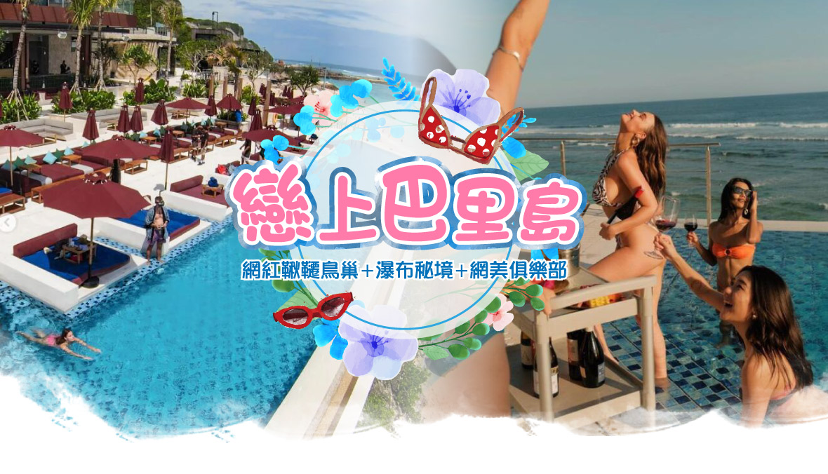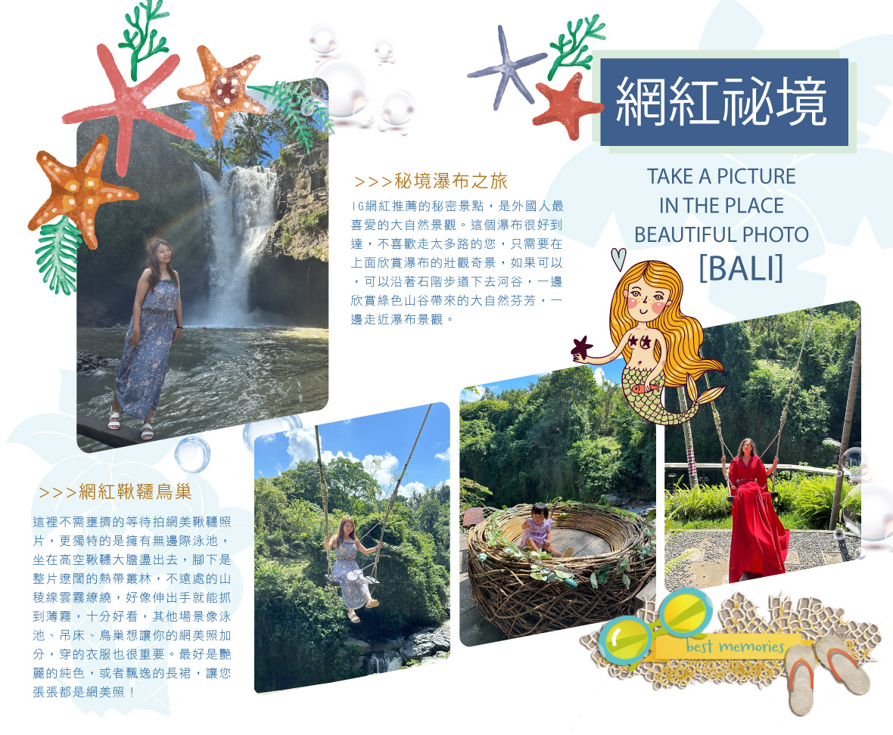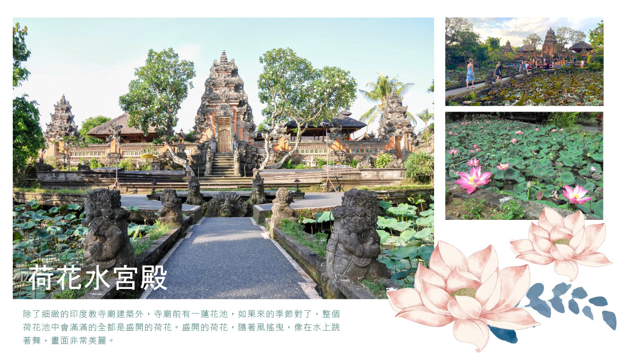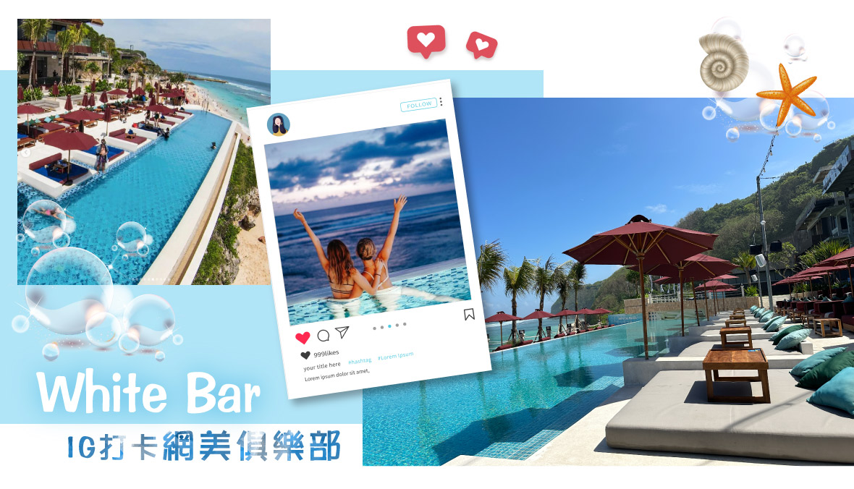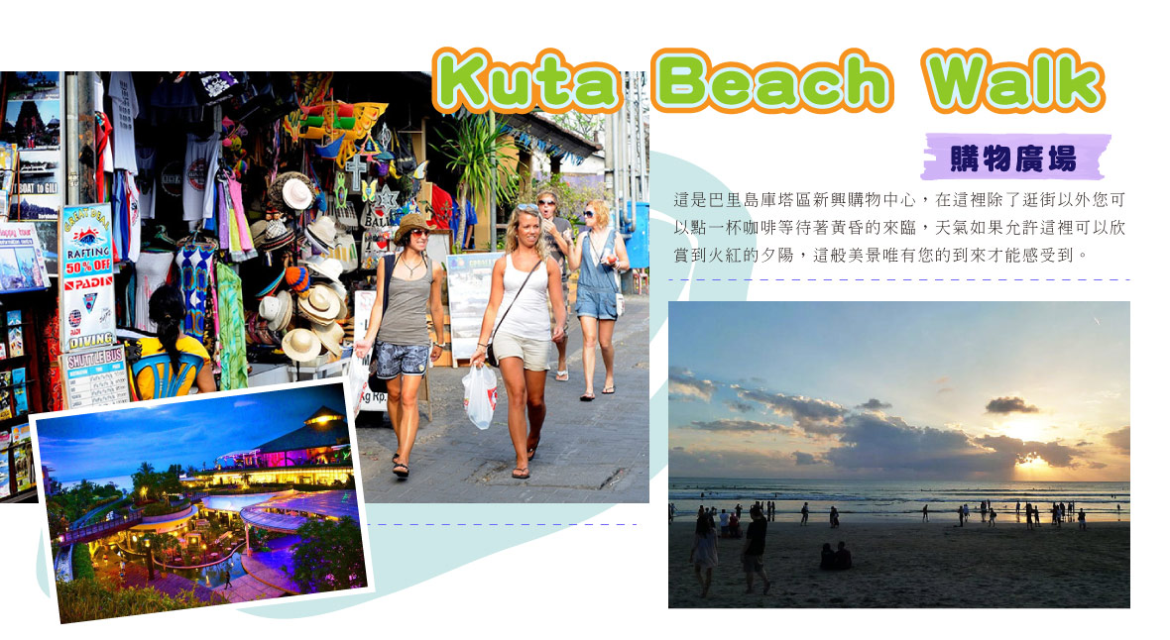
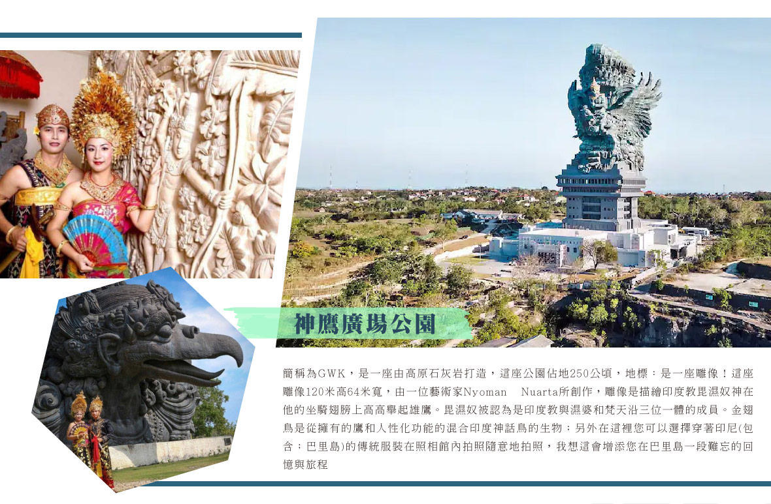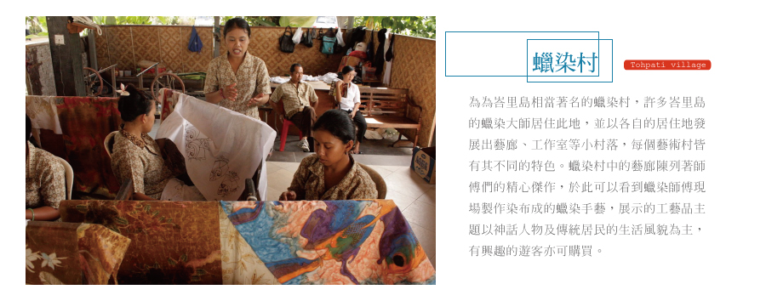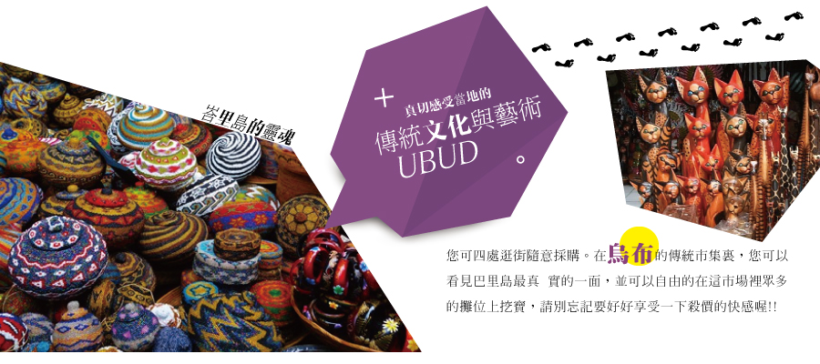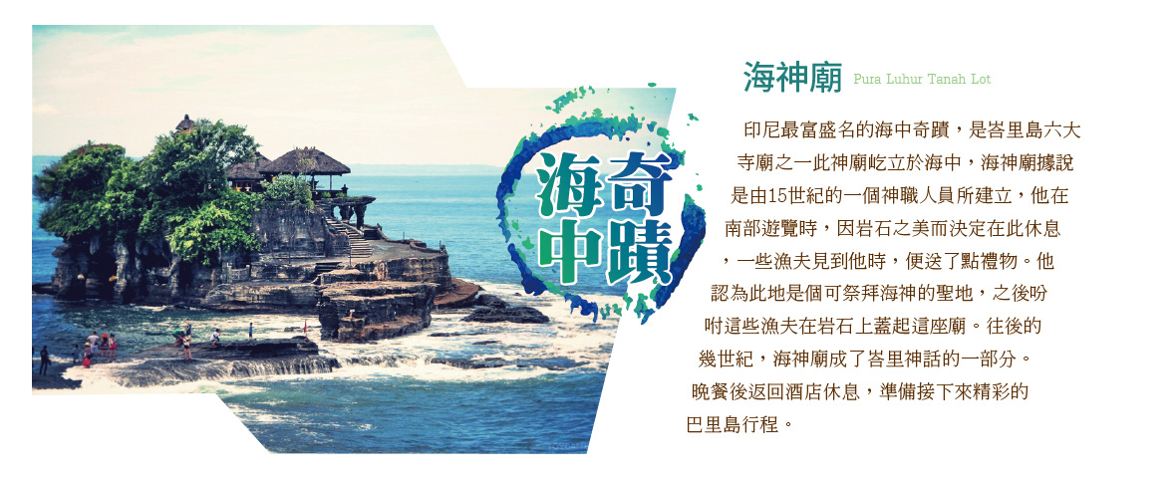

天數 | 出發-時間 | 抵達-時間 | 起飛-抵達城市 | 航空公司 | 航班編號
第1天 | 10:00 | 15:15 | TPE/DPS | 長榮航空 | BR255
第5天 | 16:15 | 21:45 | DPS/TPE | 長榮航空 | BR256
第 1 天 台北→巴里島→美女獻花→超市大進擊
巴里島~熱情的渡假島嶼，洋溢出的慵懶及熱情，吸引世界各國旅人爭相前往旅遊，是您放鬆渡假或蜜月旅行的好選擇!
住宿：Paradisus by Meliá Bali或同級
早餐X：X | 中餐X：X | 晚餐O：WANAKU竹子餐廳
第 2 天 小婆羅浮屠(外觀)→蠟染村→IG打卡網美秘境叢林天然瀑布→IG打卡網美秘境(鞦韆+鳥巢+山林無邊泳池) →烏布皇宮+傳統市集+荷花水宮殿(花旗信用卡廣告拍攝地)
【小婆羅浮屠】是為了紀念巴厘獨立（脫離荷蘭的殖民統治）所建立的民族紀念碑，整個建築物採用印尼特有的佛塔建築，外觀雄偉壯麗，周邊環繞草坪。紀念塔內部則是陳列館，重現了巴厘島的發展曆史以及當年土著居民英勇抗擊荷蘭侵略者的情景。還可以看到數十個立體逼真的“巴厘島曆史場景”縮小模型，皆令人歎為觀止。
【蠟染村】巴里島最有名的傳統技藝之一，蠟染。指得是製造蠟染布時，技術精湛的畫工會先用一個裝滿熱蠟油的漏斗狀銅畫筆，在布上勾勒出精細的圖案。布上的蠟油乾了之後，畫工就會拿去染色，而蠟線卻不會染上顔色，因此可以保持。
PS. (畫師手繪圖T恤，額外付小費約50,000盧比 約NT100,需手繪衣服可於現場購買)
【秘境瀑布之旅】IG網紅推薦的秘密景點，是外國人最喜愛的大自然景觀。這個瀑布很好到達，不喜歡走太多路的您，只需要在上面欣賞瀑布的壯觀奇景，如果可以，可以沿著石階步道下去河谷，一邊欣賞綠色山谷帶來的大自然芬芳，一邊走近瀑布景觀。
【網紅鞦韆鳥巢】這裡不需壅擠的等待拍網美鞦韆照片，更獨特的是擁有無邊際泳池，坐在高空鞦韆大膽盪出去，腳下是整片遼闊的熱帶叢林，不遠處的山稜線雲霧繚繞，好像伸出手就能抓到薄霧，十分好看，其他場景像泳池、吊床、鳥巢想讓你的網美照加分，穿的衣服也很重要。最好是艷麗的純色，或者飄逸的長裙，讓您張張都是網美照！
PS. (店家可租艷麗的衣服拍網美照，並付一點小費給店家拍照，效果更佳！)
【烏布傳統市場】您可四處逛街隨意採購。在烏布的傳統市集裏，您可以看見巴里島最真 實的一面，並可以自由的在這市場裡眾多的攤位上挖寶，請別忘記要好好享受一下殺價的快感喔!!
【荷花水宮殿】可以說是峇里島最漂亮的寺廟之一了。除了細緻的印度教寺廟建築外，寺廟前有一蓮花池，如果來的季節對了，整個荷花池中會滿滿的全都是盛開的荷花。盛開的荷花，隨著風搖曳，像在水上跳著舞，畫面非常美麗。
住宿：Paradisus by Meliá Bali或同級
早餐O：酒店內 | 中餐O：瀑布景觀餐廳特色餐(園區套餐) | 晚餐O： WEDJA 竹筒香料雞套餐+椰子摩摩喳喳
第 3 天 紅樹林探訪+海龜島 (特別加贈紅樹林樹苗一株，體驗環保種植)→IG打卡網美俱樂部White Bar或Minoo Beach Club(含飲料一杯)→金巴蘭夕陽落日
【紅樹林+海龜島】乘船探索水邊的紅樹林~這片“紅樹林”位於Bali南部靠近Kuta，是Bali擁有的唯一最寬闊的綠地，因為它的自然至今仍被保留下來。 這個“紅樹林”位於Jalan Raya By Pass Ngurah Rai的邊緣。 “紅樹林”呈現出綠色清新的氛圍，避免污染，適合放鬆或休閒，逃離城市的喧囂。 這片“紅樹林”被稱為“紅樹林管理中心一區”。遊覽龜島，觀賞水下生物:近距離接觸海龜、大嘴鳥、老鷹、貓頭鷹、蜥蜴、蝙蝠 等動物喔。
【金巴蘭夕陽落日】金巴蘭位於峇里島南邊，到峇里島旅遊如果只能選一個海灘看夕陽，當然就非金巴蘭（Jimbaran）莫屬囉！這裡可是曾被評為全球最美十大日落之一的有名海灘唷！狹長的海灘似乎沒有終點，面對著無盡的海洋，腳踏軟綿綿的沙，如漫步在天堂一般。
住宿：Paradisus by Meliá Bali或同級
早餐O：酒店內 | 中餐O：愛講話的木頭豬肋排或酥炸魚 | 晚餐O：金巴蘭龍蝦燒烤海鮮藍(加皮皮蝦1人1隻)(雙人一份)
第 4 天 海神廟→神鷹廣場文化園區→KUTA逛街
【海神廟】印尼最富盛名的海中奇蹟，是峇里島六大寺廟之一此神廟屹立於海中，海神廟據說是由15世紀的一個神職人員所建立，他在南部遊覽時，因岩石之美而決定在此休息，一些漁夫見到他時，便送了點禮物。他認為此地是個可祭拜海神的聖地，之後吩咐這些漁夫在岩石上蓋起這座廟。往後的幾世紀，海神廟成了峇里神話的一部分。
【神鷹廣場】神鷹廣場公園，簡稱為GWK，位於Bukit半島，是一座由高原石灰岩打造，美麗而寧靜的巴厘島南部公園。文化公園是巴厘島專門接受並保持藝術，文化和精神層次交流的地方。這座公園佔地250公頃，是組織藝術文化展覽，表演，展出，會議的首選地方。 GWK可以為遊人提供一個絕佳觀看美麗日落的地方。主要的地標為神鷹廣場，有最高，規模最大的現代塑像120米高64米寬，由Nyoman Nuarta，一個印尼最優秀的現代雕塑家創作的概念化令人難以置信的紀念碑。
住宿：Paradisus by Meliá Bali或同級
早餐O：飯店內 | 中餐O：綜合沙嗲+豬肋排(雙人一套)+果汁 | 晚餐O：聖淘沙黑椒螃蟹中式海鮮
第 5 天 自然醒的早晨→特產巡禮(3D咖啡觀光工廠+手工藝品+土產)→機場→台北
今日名符其實的放鬆,給您一個自己的時間安排一個沒有MORNING CALL的早晨，讓南國的陽光為您做一次特別的晨喚。
【咖啡藝術及製造】印尼是第二大量產的國家，在印尼最有名且最受各國旅客喜歡的是—黃金咖啡,這種咖啡生長於海拔1200公尺,且顏色呈金黃色，香味濃郁.咖啡因較低，因而成名，在巴里島有專門研製有名的黃金咖啡，我們參觀咖啡的製造過程，從咖啡樹..咖啡豆..去殼..晒乾..烘焙….的處理製造過程，現場也有教大家咖啡正確的沖泡方式及冰咖啡.熱咖啡的不同做法，當場亦可品嚐；口味精選，值得您細細品嘗。
早餐O：酒店內 | 中餐O：娘惹風味餐 | 晚餐X：X
【本行程之各項內容及價格因季節、氣候等其他因素而有所變動，請依出發前說明會資料為主，不另行通知】
<團體說明>
◎行程費用包含:
(1)搭乘直航班機(桃園/峇里島來回經濟艙機票，一經確認即不可取消或延期)。
▲團體機票開票後，如有符合退改票條件之退改票會產生退票手續費。
▲本行程使用之票種為團體機票，因此無法累積航空公司哩程數、不可事先指定座位或劃位。
▲團體機票人數低於10張則無退票價值，請注意。
(2)桃園機場稅及燃油附加費。
(3)四晚住宿酒店(二人一室)。
▲小孩不佔床不含早餐，
▲年滿12歲的小孩需佔床、佔床同大人價。
▲飯店不接受一間房內有2位小孩不佔床，請提供小孩的出生日期並告知是否佔床。
▲若單人入住，需補單人房價差。
(4)托運行李來回1件23公斤及免費手提行李1件7公斤。
(5)依觀光局規定投保履約責任險。
◎行程費用不包含:
(1)不含落地簽證費用500,000印尼盾 或35美金。停留天數30天，可延長乙次。
(2)不含2024/2/14起~巴里島入境旅遊稅費用150,000印尼盾 (約10美元)。於海關通關時支付。
(3)不含每日旅館客房清理及司機、導遊、領隊、行李小費。
▲不含小費US10*天數。
▲不含進出飯店行李小費每房RP$10000
▲不含每日飯店住宿床頭小費每天每房RP$10000
▲不含烏布泛舟船家小費每位貴賓RP$10000～RP$20000
▲不含SPA LULUR芳療師小費每位貴賓RP$10000
▲不含離島玩水浮潛教練每人RP$10000
▲若出團人數低於6人以下，開票前可選擇更改出發日期或補車資每人NT$2000元整。
▲本行程屬合車旅遊，若指定不合車，每人加收NT$3000元。
(4)不含私人消費，如：行李超重費、酒店飲料酒類、洗衣、電話、電報及私人交通費。
▲部份飯店會在入住時收取「入住保證金」(可用現金或信用卡)，收取之金額依各飯店規定為準。住房期間若無他費用產生，退房時務必記得取回現金或銷毀信用卡簽單，以便確保您的權益。
(5)不含個人新辦護照費用。
(6)不含旅遊平安保險及旅遊不便險。
<印尼最新入境及簽證>
★「簽證」規定，要點如下：
(1)印尼政府於2023年6月7日頒布行政命令，暫停給予包含我國在內的全球159國免簽證待遇，持我國護照欲入境印尼短期商旅之旅客，可比照COVID-19疫情期間方式申請落地簽證或「電子落地簽證(eVOA)」。
(2)印尼政府目前接受國際旅客以「落地簽證」方式入境之機場僅有雅加達、泗水及峇里島等15座國際機場。
(3)落地簽證可從事觀光、政府公務、商務會談、採購、會議及轉機等6項活動。非上述6項目的入境印尼之旅客（如工作及就學等），仍須依照印尼移民局規定申請適當簽證。
(4)國際機場入境，仍須依照印尼移民局規定申請適當簽證。（請參閱印尼移民總局官網公告https://www.imigrasi.go.id/id/permohonan-visa-republik-indonesia-wisata-jurnalistik/）
★辦理落地簽證應備文件及相關規定如下：
(1)須持效期6個月以上之我國護照。
(2)須出示回程機票或赴其他國家之機票。
(3)以落地簽證方式入境之旅客不可在印尼境內轉換簽證類別，亦不可申請居留證。
(4)請準備落地簽證費用500,000印尼盾或美金35，停留天數30天，可申請延長乙次。
★根據印尼政府公告，自2023年6月9日起，採取以下最新入境措施：
(1) 所有赴印尼旅客登機前毋需出示RT-PCR篩檢陰性證明。
(2) 所有赴印尼旅客毋需出示疫苗接種證明。
(3) 取消相關隔離檢疫措施。
(4) 旅客無需下載行動電話軟體SATUSEHAT。
(5) ※印尼政府自2022年11月起開始全面實施入境印尼線上海關申報(https://ecd.beacukai.go.id/)，於機場取完行李後，出示完成填報的QR Code。一戶填報一份為原則。
<飯店說明>
(1)飯店及航班皆以最終確認以行前說明會資料為準。
(2)飯店如需訂一大床，請務必先告知業務人員，但因大床房間數量有限，需視當天飯店住房狀況，才能確認。所以無法保證一定入住此房型，不便之處，敬請見諒。
(3)VILLA式飯店大多都是一大床房型，鮮少有兩小床，房型為四人至八人一幢，正確住宿房型請參閱當團正確之行前說明會資料為主，恕無法接受指定。
(4)泳池VILLA式花園別墅，確認全為兩人一室、4~8人一棟，若三人一間房，加床則為加在地上之”單人床墊”無床架，請注意。
(5)巴里島當地團體使用的VILLA花園泳池別墅，規模並不大，所以大多以鍋爐加熱以產生盥洗用之熱水；若是在同時段太多人同時使用，便容易產生熱水供應不足的狀況。籲請貴客入住VILLA時，盡量避免於尖峰時間入浴，若發現熱水不足時，可靜待30至60分鐘鍋爐加熱後再行盥洗。不便之處，敬請見諒。
(6)巴里島特有的私人別墅(2~4房)，寬敞舒適的臥房，解除您旅程的疲憊及享受甜蜜的感覺，當微風輕徐，在寬廣舒適的客廳內，可以讓您擁有一個促膝長談，亦或是閒聊、泡茶的渡假飯店！(因庭院滿植花草，故較難避免蚊蟲問題，但獨特的休閒方式卻深受外國遊客的青睞及喜愛。
(7) VILLA式飯店，因建築設計每棟各有特色而帶給您不同的享受與觀感，由於VILLA為相當私人性與個人化的風格，所以房型無法統一，或大一點或小一點，均各不相同，若發生同團有不同房型時，應該會用以抽籤方式決定住宿房型，當地導遊或領隊會盡力協商安排，不便之處，敬請見諒。。
(8) VILLA式飯店，因人力或設備不同，早餐安排方式，有的是安排在附設的餐廳中享用；有的則以人工方式提供在房間內享用，不便之處，敬請見諒。。
(9)VILLA內切忌單獨一人使用泳池，請務必在有同伴或同行者時並注意水深及相關安全使用。
(10)由於巴里島的飯店眾多，礙於版面無法一一詳述，故請依當團行前說明會公佈之資料為準，本公司均使用同等級同價位之飯店，並對同等級之飯店間入住選擇有最終決定之權利。
<其他說明>
★一經確認後如個人因素取消或被拒絕入境峇里島，將無法申請退費。
★簽證費用、所需資料、工作天數等因各國護照之要求略有不同，請自行與領事單位查詢。
印尼駐台灣商務辦事處電話:02-87526170
(1)本行程僅適用本國人(持中華民國護照)參團有效，非本國籍之旅客，每人須補收差價NT2000。(很抱歉~印尼籍恕不接受參團)
(2)本行程以團體模式作業，行程中恕不接受脫隊要求，若行程中脫隊每位需補收價差每位USD100。
(3)所有活動如不參加均無法退費，亦不可轉讓。
(4)行程設計水上活動方面，不適用 65歲以上老人（團費維持）和12歲以下小童。
(5)此行程設計恕不接受招待團，若有大團體單團需訂購此行程，敬請另外報價。
(6)旅客若於出發當日臨時取消，造成NO SHOW，恕不得退全額團費，且須補足房費。
(7)本行程所列餐食，中式合菜6人以下五菜一湯；8人以上八菜一湯。因本行程為經濟實惠型，若貴賓對於餐食及餐標有特殊要求，我們非常樂意為您服務做調整，而放棄用餐之部分，恕無法退費，尚祈貴賓見諒。
(8)為求安全起見，請在進行所有水上活動時全程穿著水上救生衣；如有感到身體不適，可選擇不參加，並請告知領隊或導遊，謝謝合作。
(9)SPA&按摩建議：
▲自費體驗SPA最低年齡需滿12歲(含)以上，不足12歲之小孩請恕無法參加此項目。
▲孕婦考量有孕在身，請自行衡量是否參加。
(10)本行程將依當地實際狀況由當團導遊做小幅度的順序調整，但保證行程會全部走完，不便之處，尚祈鑒諒。
(11)行程表中列明之住宿順序僅為先行提供給貴賓參考之用，請依當團行前說明會公佈之正確資料為準。
<自費行程參考>
▲導遊視團體類型推薦，自費活動如具有刺激性，請衡量自己身體狀況請勿勉強參加。
<購物站>
▲咖啡、土產。

